**ALTUI : User Interface alternative pour VERA**

# Introduction

Cela fait quelques années que j’utilise une VERA pour ma maison. D’abord une vera lite sous UI5 puis une vera Edge sous UI7. Apres avoir écrit quelques plugins comme l’IPhone locator, le contrôleur IPX800 ou le contrôleur pour décodeur SAT canalplus, ma frustration a été grandissante a l’égard de UI7 et l’idée de **AltUI** a germé sur ce terrain fertile. Une seule idée simple : Comment remplacer cette user interface avec quelque chose de plus simple , plus fonctionnel, plus puissant sans avoir besoin de quoique ce soit d’autre. Pas de serveur unix, rasperry ou autre HW. Il y a déjà assez de fils dans la maison !

Il fallait respecter quelques objectifs comme :

* voir plus de choses sur l’écran, avoir moins de scrolling à faire
* pouvoir se construire des pages/dashboard personnels
* pouvoir se servir de cette nouvelle user interface sur n’importe quel périphérique ( client pc, mac, tablette, téléphone ) avec un design « responsive » utilisant les dernières technologies/pratiques de monde de l’internet et du développement d’application web/javascript
* Access 100% local indépendant de tout serveur
* Aucun autre hardware à avoir / installer que la VERA box elle-même
* Access remote possible par les serveurs d’authentification de Vera
* Fonctionner aussi bien sur les boites sous UI5 et UI7
* Utiliser le moins possible de javascript framework mais être à jour au niveau version

Depuis ALtUI a grossi et est maintenant un plugin officiel sur le MIOS store sous la référence suivante : <http://apps.mios.com/plugin.php?id=8246>

L’historique et les questions réponses sont sous :

* <http://www.touteladomotique.com/forum/viewtopic.php?f=48&t=16242>
* <http://forum.micasaverde.com/index.php/topic,30310.0.html>

Malgré les déboires de UI7 et de la VERA edge, la vera n’est pas un si mauvais contrôleur que cela et ALTUI en démontre les possibilités de customisations. En toutes théorie cela devrait aussi marcher sur HomeLive de Orange mais la boite semble fermée a l’installation de plugin, je n’ai pas réussi à contacter quelqu’un de orange pour voir ce qui serait possible mais cela pourrait être une user interface alternative plus sympathique. Espérons qu’ils nous lisent.

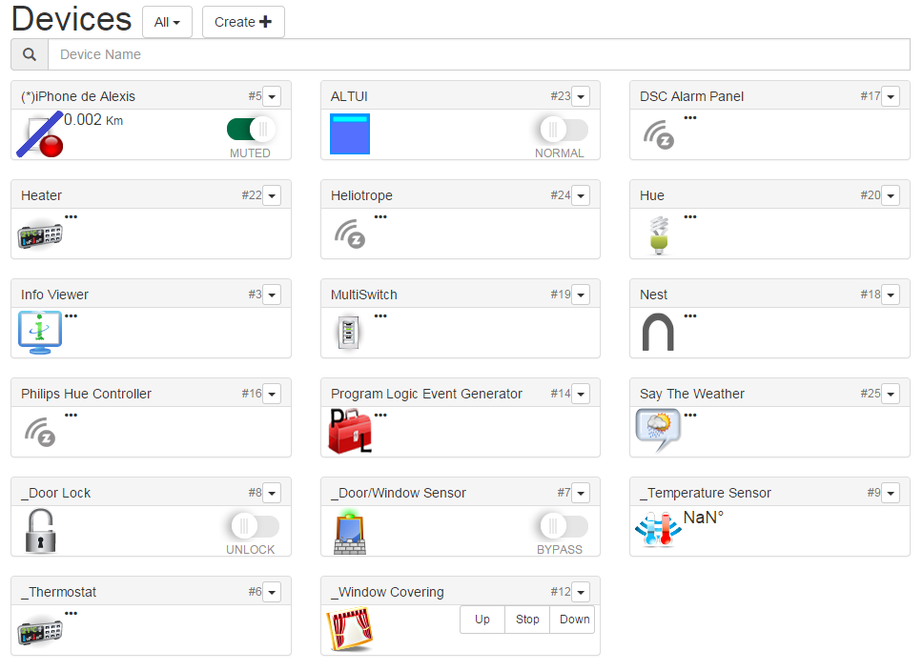

Un filtre (auto-complete) est fourni pour rapidement trouver son device.

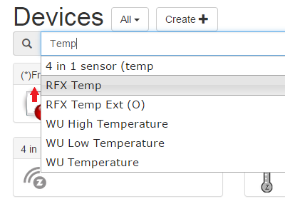

Un filtre pour les devices à pile est possible et le niveau des piles est indiqué :

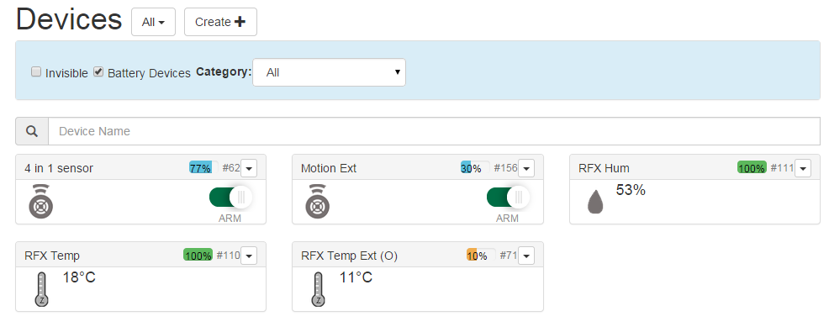

# Comparaison UI5/UI7 – AltUI

Aujourd’hui , 80/90% des fonctionnalités de UI7 sont couvertes par AltUI avec quelques avantages supplémentaires comme :

|  |  |  |
| --- | --- | --- |
|  | **UI7** | **AltUI** |
| Access local 100% local | Pas toujours | Oui |
| Code lua pour les triggers | Que depuis UI7.0.6 | Oui |
| Display des variables des plugins | Brut, aucun ordre, dates en unix timestamps | Ordre alphabétique Date en format date |
| Breadcumb pour le retour en arrière dans la navigation | Non | Oui |
| UI adaptative au format de post client | Non | Oui de l’iphone 4 au PC/MAC |
| Customisation du panel plugin dans la page principale | Limitée, fichiers JSON complexes | Plug in architecture, module javascripts |
| Customisation des pages « Tabs » des plugins | Par les fichiers JSON et JS des plugins | Support les fichiers JSON et JS de UI5/7 mais peut aussi une architecture de plugin bases sur JS pour faire des users interfaces spécifiques |
| Display des devices filtrés par catégorie, par type d’alimentation ( pile ) | Non | Oui |
| Display des devices filtrés par « Room » | Non, longue list , il faut scroller | Filtre par buttons, Filtre box qui permet de taper un morceau de nom, Filtre par catégorie, Filtre par batterie ou non |
| Camera | Vue image par image | Vue en flux vidéo si accès local |
| UPNP actions | Pas vraiment possible en dehors d’une scène | Boite de dialogue permettant de lancer une action UPNP telle que déclarée dans le fichier S_xx.xml du plugin |
| Icones | Oui en local, non en mode remote | Oui dans les 2 modes, y compris les icones dynamiques ( qui changent en fonction de l’état du device ) |
| Editeur de scène | Oui | Oui, plus convivial ( gout personnel ) |
| Control panel des plugins | En plusieurs pages/écrans | Tout sur une même liste. Le nom, la version, l’accès au MIOS store, l’accès a la page de help, un bouton pour forcer la mise a jour a partir de la version du store ainsi que le uninstall complet. |
| Fichier des plugins | Pas clairement indique | Visible depuis la liste sous le bouton (Files) et affichage du contenu lorsque le fichier est sélectionné |
| Custom pages | Non | Possibilité de créer n pages custom à partir de controls permettant de voir une variable, déclencher une action, une scène, voir une caméra, voire une valeur numérique dans une jauge. Editeur par drag and drop avec des outils pour aligner les controls. Sauvegarde des pages de manière persistante dans la mémoire de la VERA.  Mode editeur et Mode Kiosque ( utilisation sans modification de la page ) |
| 3rd party plugin support en more remote | Nécessite une application mobile sur le périphérique client ( téléphone ) et souvent nécessite une modification de cette application pour supporter le 3rd party plugin | Supportes, y compris en mode remote sans modification de AltUI, y compris sur les tablettes/phones |

# En Interne

L’architecture de AltUI est simple. Il s’agit d’un plugin VERA qui permet d’installer un « handler » et de sauvegarder des variables ( les pages custom, le mode debug, la configuration des plugins externes ) et d’une application cliente sous la forme d’une seule page web ( HTML5 cependant ! ) avec beaucoup de javascript. Au niveau javascript framework j’utilise jquery, jqueryui, bootstrap et google chart. Peut etre la faiblesse est que AltUI dépend de internet pour télécharger ces framework javascript d’internet mais je ne voulais surcharger la précieuse flash de la vera pour garder une copie locale de ces frameworks. Cependant ça serait possible facilement. VERA UI7 possède certain de ces frameworks mais dans une bien plus ancienne version alors que je garde l’objectif de coller aux dernières versions avec AltUI .

Le plugin handler est là pour répondre a la première requête WEB en provenance de l’explorateur internet de l’utilisateur ce qui va déclencher le download de la home page web et des différents modules javascripts nécessaires a l’exécution de Altui

Lorsqu’AltUI est complètement lancé, il commence à dialoguer avec la VERA selon les interfaces http documentées par MIOS afin de connaitre tous les devices et leurs statuts en temps réel. Le protocol est optimise selon les règles définies par MIOS ( download complet, puis partiel des informations en fonction des changements )

En fait AltUI ne génère pas plus de charge/traffic que UI5 UI7, les mêmes apis http sont utilisées pour communiquer avec la vera ( entre autre une API magique au format SOAP appelée HAG qui fait vraiment beaucoup de choses sur Vera ) et un système de caching peut être utilisé pour avoir les icones et les fichiers .xml en local sur le poste client ( dans le HTML5 storage, donc pas de fichiers sur le poste client ). La contrainte cependant est l’utilisation d’un explorer récent ( HTML5 ) comme chrome, IE10 , Firefox, mais cela marche sur iPad ( IOS Safari ) and Android

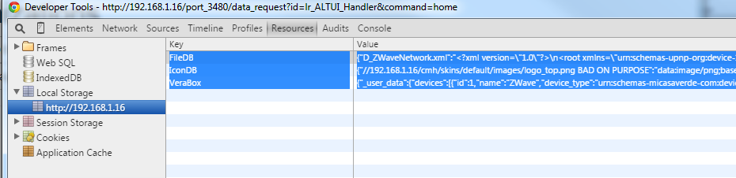

AltUI doit sauvegarder certaines données de manière persistante ( comme la définition des custom pages de l’utilisateur ). Cela est fait sous la forme de variable du plugin ALTUI sur la VERA. En regardant les variables du device ALtUI cela parait un peut étrange car la sauvegarde est découpée en plusieurs morceaux/variable afin de palier a une limitation de taille des variables et du handler LUUP qui ne reçoit ses paramètres que sur l’url ( GET request en http ) donc un dialogue de plusieurs appels est nécessaire lorsque l’on sauve les pages mais cela est transparent a l’utilisateur

# Les Scènes

Les scènes sont bien sur affiches avec la date de dernière exécution et prochaine exécution. Il est possible de créer une nouvelle scène et en modifier une avec l’icône « clé à molette ».

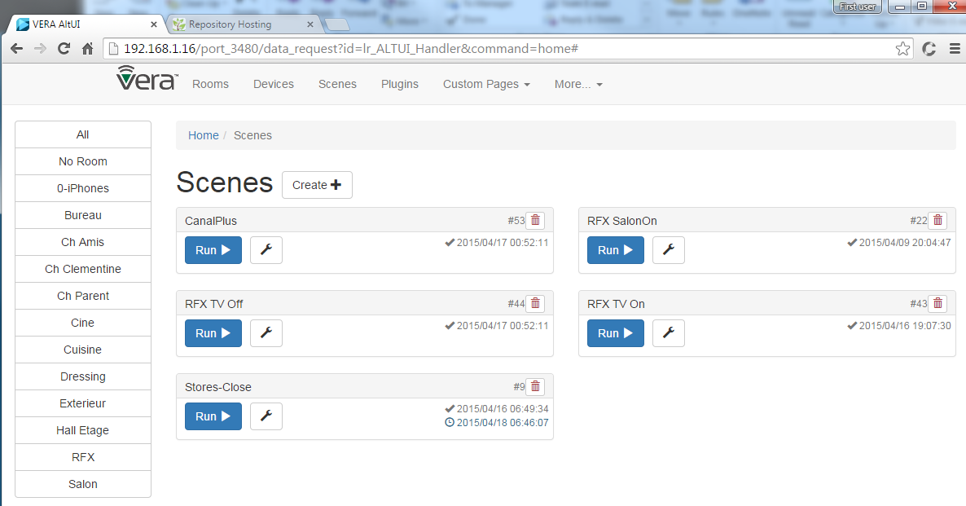

Le scène éditeur fait partie des parties les plus ennuyantes et compliquées du code à faire, mais ça fonctionne. La même fonctionalité que UI5/7 est supportée, y compris le code LUA pour les Evènements/Triggers. Sur une VERA basée sur UI7 il est aussi possible de sélectionner les housemodes dans lesquels la scène est autorisée à être exécutée.

# Les Custom-pages

Une des fonctions clé, non présente sur UI7 est la possibilité de se créer des pages custom à partir de widget élémentaires que l’on positionne par drag and drop sur la page. Chaque page possède un nom et un background qui peut être n’importe quelle chaine CSS3 pour le background de la page, c’est-à-dire que cela peut aller de la simple couleur, a un gradient voire même une vidéo en life !

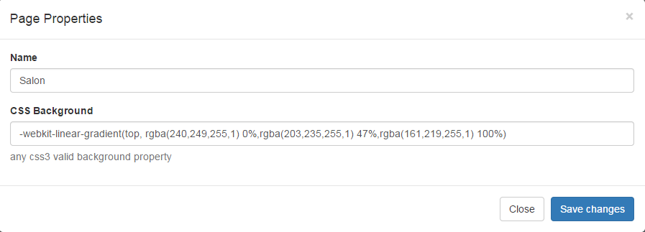

Ensuite les différents widgets peuvent être utilisés pour construire ca page et un certain nombre d’outils sont disponibles comme la poubelle pour détruire ou les alignements horizontaux/verticaux comme dans votre logiciels favoris…

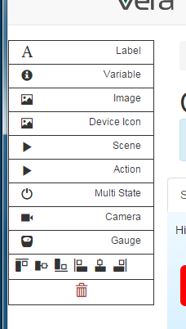

La multiple selection est possible pour selectionner et deplacer/aligner/deleter les widgets

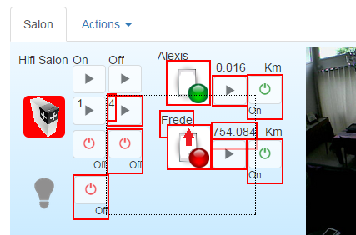

Un widget gauge permet d’afficher des cadrants a partir de variables de devices

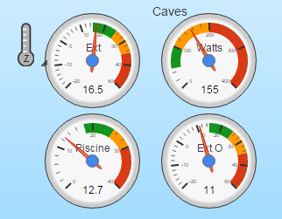

Un widget camera permet d’afficher les cameras (en mode live-vidéo lorsque l’accès est local)

Un widget boutton on,off un peu plus sympa est aussi fourni

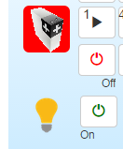

# Remote access

Le remote access est base sur les serveurs MMS de VERA ( pour UI7 ) et est basé sur une page PHP gracieusement hostée sur un serveur https d’un utilisateur de la communauté.

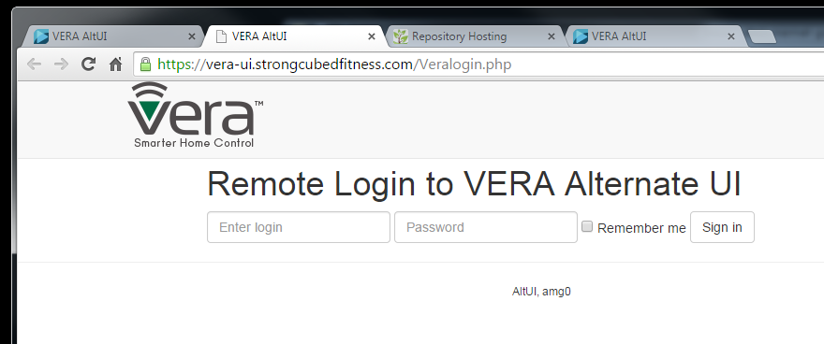

Pour les gens sous UI5 , le remote access est fonctionnel mais la page de login n’a pas été implémentée, il faut suivre la procédure décrite ici : <http://forum.micasaverde.com/index.php/topic,30310.msg225132.html#msg225132>

# L’extensibilité

Afin de supporter la plupart des plugins de la communauté, il était important de ne pas nécessiter de modification de code de altui. Ainsi l’affichage des pages de « settings » des plugins, l’affichage des icons des plugins est purement basé sur ce qui a été déclaré par l’auteur du plugin dans ses fichiers de configuration ( D_xx.xml S_xx.xml D_xx.json ). Pour l’accès à distance, les icônes customs n’étant pas relayées par les serveurs MMS de VERA ( ce qui explique pourquoi UI5 UI7 en mode remote ne les affichent pas ) , AltuI les convertis en images embarquées ( data uri : <http://www.alsacreations.com/article/lire/1439-data-uri-schema.html> ) et les affichent proprement, éventuellement les met en cache pour la prochaine fois.

L’affichage des pages ‘tab’ des devices en mode flash est supporté et devrait être 100% fiable, l’affichage des pages ‘tab’ en mode javascript est supporté mais nécessite une simulation de l’api javascript de VERA pour que le plugin ne soit pas perturbé. Cela fonctionne mais il peut y avoir des cas spéciaux donc cela peut encore évoluer. Exemple sur le Iphone locator plugin ( le mien : + facile !):

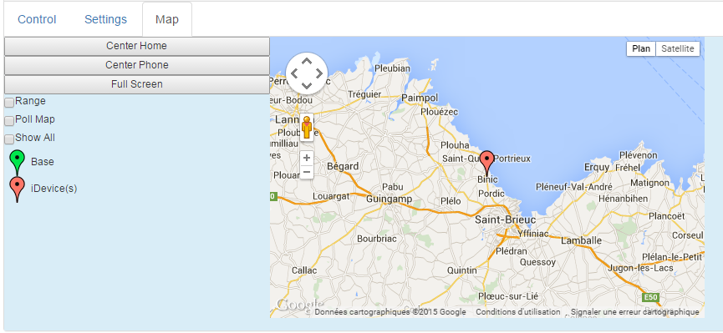

Un autre, pas du même auteur cette fois. Encore une fois ceci est du code javsacript écrit pour UI5 UI7 que ALTUI fait tourner sans changement.

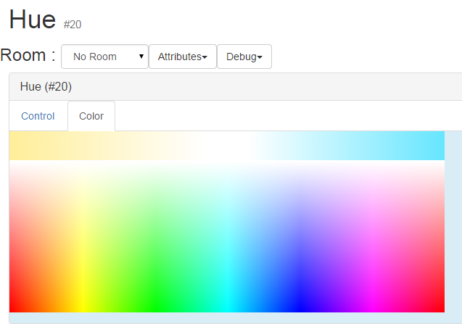

Au delà de réutiliser les pages tab et les icones définies par l’auteur du plugin, il est possible d’écrire un complément de plugin en JavaScript spécifiquement pour AltUI ce qui permet d’avoir un affichage + spécifique sur la home pages des devices et d’avoir un control panel spécifique AltUI aussi ce qui parfois est plus facile que sur UI5/7. Il suffit d’un module javascript .js indépendant et de la déclarer dans la configuration du device ALTUI sur la vera, le javascript sera automatiquement chargé et exécuté lorsque nécessaire par altui. Par exemple on peut obtenir :

Home page panel :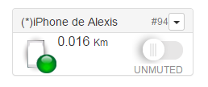

Device Custom panel : 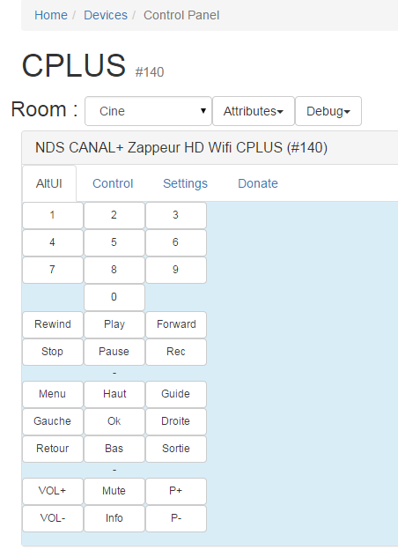

Si des développeurs / auteurs de plugins sont intéressés pour étendre les fonctionnalités pour leur plugin dans ALTUI (la communauté française a produit des très bon plugins pour vera), ils sont bienvenus et peuvent me contacter ( amg0 dans le forum de micasaverde )

J’ai essayé de motiver VERA pour en faire la base de UI8 mais sans succès so far, alors n’hésitez pas à faire du bruit et déposer des revues sur <http://apps.mios.com/plugin.php?id=8246> pour montrer qu’il y a un intérêt

Il y a encore beaucoup de chose à faire, mais je vais peut-être ralentir un peu le rythme. Il faudrait :

* plus de widget pour les pages customs
* page de login remote pour UI5
* plus de device ayant leur propre dashboard spécifique ou control panel spécifique
* simuler l’api javascript UI7 pour les devices ayant des tab javascript écrites avec la nouvelle API UI7 de VERA
* intégrer certaines fonctionnalités d’admin que le device infoviewer, la vue des logs avec des filtres etc.
* Avoir une vue hiérarchique des devices parents/fils
* Avoir une vue des dépendances entre les devices et les scènes ( devices utilise en trigger ou en action )
* Avoir un éditeur d’action plus sympathique, peut être à la HC Fibaro
* Trouver un moyen de supporter homelive de Orange. ( même techno, même engine – certains ont même installé UI7 de VERA dessus … )

Etc…. tout est possible, la base est là, les apis de base sont maintenant disponibles et utilisables, reste à trouver des développeurs de talent, motivé(e)s☺. Contactez moi.